Verkeersbesluit gereserveerde parkeerplaatsen voor opladen elektrische voertuigen aan de Kattendoorn nr. 11 te Driel
Burgemeester en wethouders van de gemeente Overbetuwe,

gelet op de Wegenwet, de Wegenverkeerswet 1994 (hierna: WVW 1994), het Reglement Verkeersregels en Verkeerstekens 1990 (hierna: RVV 1990), het Besluit Administratieve Bepalingen inzake het Wegverkeer (hierna: BABW) en de Uitvoeringsvoorschriften van het Besluit Administratieve Bepalingen inzake het Wegverkeer (hierna: Uitvoeringsvoorschriften BABW).
Overwegende:
dat de Kattendoorn gelegen is binnen de bebouwde kom van Driel in de gemeente Overbetuwe;
dat de Kattendoorn in beheer en onderhoud is bij de gemeente Overbetuwe;
dat de Kattendoorn een weg is als bedoeld in artikel 18, lid 1 onder d van de WVW 1994;
dat gelet op bovengenoemd artikel het college van burgemeester en wethouders van Overbetuwe bevoegd is verkeersbesluiten te nemen voor deze weg;
dat de bevoegdheid voor het nemen van verkeersbesluiten door het college van burgemeester en wethouders van Overbetuwe is gemandateerd aan een medewerker beheerder verkeer;
dat vanuit het klimaatakkoord in het kader van de Nationale Agenda Laadinfrastructuur (NAL) een prognose is gemaakt van het aantal laadpunten dat nodig is om toekomstige elektrische auto’s op te laden;
dat elektrisch aangedreven auto’s in opkomst zijn en er in Nederland vanuit de Nationale Agenda Laadinfra een prognose is gesteld dat naar verwachting het wagenpark van elektrische voertuigen groeit naar 1,9 miljoen elektrische voertuigen in 2030;
dat de Provincie Gelderland en Overijssel (GO-RAL) tot een Regionale Agenda Laadinfrastructuur is gekomen en een concessie heeft aanbesteed en gegund waarbij een derde partij laadpalen realiseert, exploiteert en beheert;
dat voorgaande tot doel heeft een dekkend en betrouwbaar laadnetwerk te realiseren;
dat de gemeente Overbetuwe zich heeft aangesloten bij het initiatief van deze provincie brede concessie;
dat de laadpalen voor de volgende doelgroepen zijn bestemd:
- Bezoekers aan de gemeente;
- Bewoners van de gemeente;
- Werknemers van bedrijven gevestigd in de gemeente.
dat de gemeente Overbetuwe zich ten doel heeft gesteld om in 2050 een klimaat neutrale en duurzame gemeente te zijn;
dat de gemeente Overbetuwe ‘Plaatsingsbeleid Laadinfrastructuur’ hanteert welke vanaf januari 2025 wordt toegepast;
dat genoemd beleid wordt gehanteerd om de uitrol van laadinfrastructuur gecontroleerd te laden verlopen waarbij genoemd beleid tevens aansluit bij andere beleidskaders zoals ‘Overbetuwe 2023 Sociale, slimme en schone mobiliteit’ en ‘Routekaart Duurzaam Overbetuwe 2025: Verbreden en versnellen in duurzaam denken en doen;
dat de gemeente Overbetuwe in het kader van bovengenoemd beleid elektrisch rijden wil stimuleren door een openbaar netwerk van oplaadpalen te realiseren;
dat een netwerk ontstaat door het aanwijzen en aanleggen van laadpalen voor elektrische voertuigen in de gemeente Overbetuwe op basis van ingekomen aanvragen van inwoners (laadpaal volgt auto), proactieve plaatsing (plankaart) en om op basis van eigen initiatief vanuit de gemeente besluiten tot plaatsing van een laadpaal over te gaan (strategische laadpaal);
dat voor het beoordelen van de ingekomen aanvragen gebruik wordt gemaakt van toetsingscriteria uit het ‘Plaatsingsbeleid Laadinfrastructuur’;
dat vanwege een aanvraag en een e-rijden (laadpaal volgt auto) in combinatie met het verbruik van de huidige laadpaal in de buurt, het gewenst is om een openbare laadpaal te realiseren;
dat op basis van de hiervoor genoemde plaatsingsbeleid een geschikte locatie is gevonden voor een laadvoorziening op de Kattendoorn, nabij nr.11;
dat in het voorkeursschema om een laadpaal te plaatsen parkeervakken dwars op de rijbaan bij voorkeur worden gebruikt ten opzichte van langsparkeervakken en hier van wordt afgeweken aangezien de dwarsparkeervakken dichter bij de tuin van bewoners ligt, terwijl de langsparkeerplaatsen aan de overzijde van de weg langs een haag en speelplaats is gelegen waardoor minder hinder voor bewoners ontstaat;
dat om een optimale benutting van een openbare oplaadpunt te waarborgen en gezien het aantal aanvragen het wenselijk is om nabij het oplaadpunt een tweetal parkeerplaatsen te reserveren ten behoeve van het opladen van elektrische voertuigen;
dat dit gerealiseerd kan worden door middel van het plaatsen van het verkeersbord E8c van bijlage 1 van het RVV 1990 met een onderbord dat aanduidt dat het verkeersbord van toepassing is op twee parkeervakken;
dat de twee parkeervakken alleen door elektrische voertuigen gebruikt kunnen worden en dat de hoeveelheid parkeerruimte in de wijk voor niet-elektrische voertuigen daardoor afneemt;
dat het exclusief parkeren voor elektrische auto’s slechts is toegestaan met als doel de auto op te laden, zodat het oplaadpunt voor meerdere gebruikers beschikbaar is;
dat dit gebruik geregeld is in artikel 24, lid 1, sub d ten 2e van het RVV 1990, namelijk ‘de bestuurder mag zijn voertuig niet parkeren op een parkeergelegenheid op een andere wijze of met een ander doel dan op het bord of op het onderbord is aangegeven’;
dat het belang van het ontwikkelen van een openbaar oplaadnetwerk belangrijker wordt geacht dan het verlies aan openbare (algemene) parkeergelegenheid;
dat gezien voorgaande en afweging van de verschillende realisatiecriteria het acceptabel wordt geacht de laadpalen op gekozen locatie te plaatsen;
dat gelet op artikel 15, lid 1 van de WVW 1994 ingevolge de plaatsing van de bij algemene maatregel van bestuur aangewezen verkeerstekens en onderborden, voor zover daardoor een gebod of verbod wordt gewijzigd, geschiedt krachtens een verkeersbesluit;
dat gelet op artikel 12 van het BABW voor het plaatsen van het verkeersbord E8c – met het betreffende onderbord – van bijlage 1 van het RVV 1990 een verkeersbesluit is vereist;
dat gelet op artikel 2 van de WVW 1994 de verkeersmaatregel strekt tot het in stand houden van de weg en het waarborgen van de bruikbaarheid daarvan;
dat gelet op artikel 2 van de WVW 1994 de verkeersmaatregel voorts strekt tot het voorkomen of beperken van door het verkeer veroorzaakte overlast, hinder of schade alsmede de gevolgen voor het milieu, bedoeld in de Wet milieubeheer;
dat gelet op artikel 2 van de WVW 1994 het zoveel mogelijk waarborgen van de vrijheid van het verkeer in het geding komt bij het treffen van deze verkeersmaatregel;
dat gelet op voorgaande overwegingen het zoveel mogelijk waarborgen van de vrijheid van het verkeer van ondergeschikt belang wordt geacht;
dat daarbij gelet op artikel 2, lid 3, onder a, van de WVW 1994 de verkeersmaatregel strekt tot het bevorderen van een doelmatig of zuinig energieverbruik;
dat gelet op artikel 24 van het BABW overleg is gevoerd met de gemandateerde verkeersadviseur van de politie;
dat de politie heeft ingestemd met de hierna genoemde verkeersmaatregel.

BESLUIT
Het college van burgemeester en wethouders van Overbetuwe besluit:
door middel van het plaatsen van het verkeersbord E8c van bijlage 1 van het RVV 1990 met een onderbord met pijlen, waaruit blijkt dat het bord voor twee parkeerplaatsen van toepassing is op de Kattendoorn, nabij nr. 11 te Driel, een tweetal parkeerplaatsen te reserveren ten behoeve van het opladen van elektrische voertuigen.
Situatieschets:
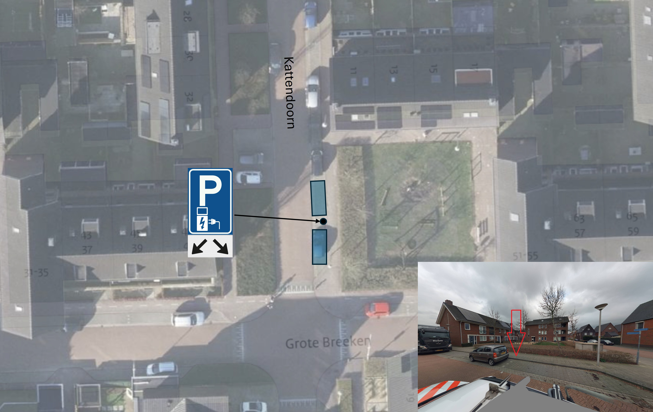

Aldus vastgesteld te Elst
Namens het college van burgemeester en wethouders van de gemeente Overbetuwe,
Namens deze,
R. Sloot
Beheerder Verkeer

Mededelingen
Bezwaar- of beroepsclausule
Dit besluit treedt in werking na bekendmaking in het Gemeenteblad.
Belanghebbenden kunnen binnen zes weken na publicatie van dit besluit in het Gemeenteblad bezwaar maken bij burgemeester en wethouders van Overbetuwe, postbus 11, 6660 AA te Elst. Door het indienen van het bezwaarschrift wordt dit besluit niet opgeschort.
Het bezwaarschrift moet de volgende gegevens bevatten:

uw naam en adres;
de datum waarop u het bezwaarschrift schrijft;
het kenmerk van het besluit (
een omschrijving van het besluit waartegen u bezwaar maakt;
de reden waarom u het er niet mee eens bent;
uw handtekening.

